113 年統計專題應用統計分析


湖西鄉高齡者福利服務概況

湖西鄉公所 主計室 撰
中華民國113年8月

目次
壹、前言 .......................................2
貳、老年人口分析................................2
參、高齡者照顧及關懷服務概況：..................3
肆、結論 .......................................7
伍、參考資料....................................7

- 前言
根據世界衛生組織定義，65歲以上老年人口占總人口比率達到7％時稱為「高齡化社會」，達到14％是「高齡社會」，若達20％則稱為「超高齡社會」，我國老年人口比率在82年便超過7％，進入高齡化社會，而後受到戰後嬰兒潮世代陸續成為65歲以上老年人口影響，我國老年人口自100年起加速成長，並於106年2月首度超過幼年人口（老化指數達100.18），直至107年3月有331萬2,024人，超過14%，成為高齡社會；迄112年成長為429萬6,985人。另依據國家發展委員會推估，至115年老人人口將達總人口20.8%，成為超高齡社會。
高齡者群體的增加不僅對社會福利制度提出了新的要求，也對健康和社會服務提供者提出了新的挑戰，隨著人口老齡化問題日益嚴重，這些挑戰變得更加顯著，本文旨在探討和分析本鄉高齡者福利服務的現狀，及未來面臨的挑戰。
- 老年人口分析
經統計本鄉自103年至112年10年來總人口數及老年人口數與其比率如下(表ㄧ、圖一)，由此可知3項數值每年皆呈現逐步成長趨勢，其中老年人口比率112年為19.25％已達高齡社會標準，推估113年會超過20％，本鄉正式進入「超高齡社會」；面對人口快速老化的趨勢，相信未來將衍生出高齡者社會福利、醫療保健、交通等相關問題，為因應高齡社會的來臨，為長者建立友善宜居的社會環境及建構完善的照顧服務體系，是當前必須正視的重要課題及考驗。
圖一、103年至112年總人口與老年人口人數

表一、103年至112年總人口及老年人口人數與老年人口比率
 | 103年 | 104年 | 105年 | 106年 | 107年 | 108年 | 109年 | 110年 | 111年 | 112年
總人口 | 14,315 | 14,413 | 14,435 | 14,508 | 14,594 | 14,997 | 15,230 | 15,447 | 15,820 | 16,059
老年人口 | 2,383 | 2,424 | 2,453 | 2,513 | 2,593 | 2,674 | 2,747 | 2,835 | 2,914 | 3,092
老年人口比率(%) | 16.65 | 16.82 | 16.99 | 17.32 | 17.77 | 17.83 | 18.04 | 18.35 | 18.42 | 19.25

參、高齡者照顧及關懷服務概況：
高齡者福利服務通常包括以下幾個主要方面：
- 醫療保健服務：包括醫院治療、長期護理、日間照護、家庭醫療等。
- 社會保障和財政支持：如老年養老金、退休金、社會福利津貼等經濟援助措施。
- 社會參與和心理支持：例如老年人活動中心、社區活動、心理輔導服務等，旨在促進高齡者的社會參與和心理健康。
- 居住環境和安全保障：包括老年人住宅安全改造、交通便利性改善等措施，以提高高齡者的居住品質和安全性。
為瞭解本鄉近年來高齡者照顧及服務情形，以下將從近年來相關公務統計資料進行概況分析：
- 列冊獨居老人服務概況
獨居老人是社會中需要特別關注的群體，因為他們往往面臨健康、安全、
社交孤立等問題。可以通過多種資源和服務來支持和照顧這些獨居老人，例
如設立社區健康中心，提供定期健康檢查、慢性病管理和疫苗接種服務等，
或者提供家庭護理服務，包括護士或護理員上門服務，協助老人日常生活活
動等。
本鄉113年第2季(4月至6月)列冊需關懷之獨居老人數共207人，其中男性106人，女性101人，與112年第2季192人，其中男性105人，女性87人相較，增加人，增加比率約7.81；服務成果(人次) 113年第2季總計2,068人次，其中男性1,085人次，女性983人次，關懷訪視計1,000人次其中男性517人次，女性483人次，電話問安1,056人次，其中男性人568次，女性488人次，生活協助12人次，皆為女性12人次，另109年第2季至113年第2季獨居老人人數如下圖，可見近年來男性皆多於女性。(詳下表二、圖二)

表二、113年第2季(4月至6月)列冊需關懷之獨居老人數及服務人次
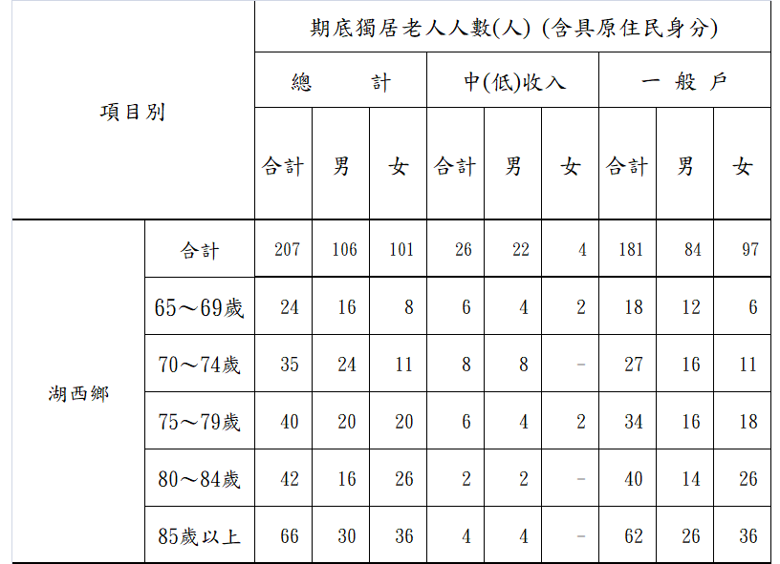
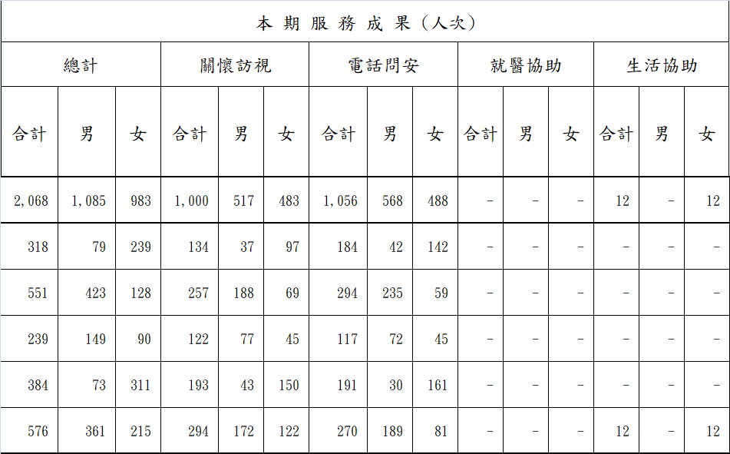
圖二、近5年列冊需關懷之獨居老人性別人數

- 文康中心參與人次
本鄉為打造高齡友善的居住環境，近年來積極推動老人社會參與活動，鄉內2間老人活動中心分別為菓葉老人活動中心與湖西鄉老人文康活動中心，旨在推動老人參與社會活動，不僅可以改善他們的生活質量，還能幫助他們保持身心健康，減少孤獨感。近年來參加人次如下(圖三)：
圖三、近5年湖西鄉老人福利服務成果-文康中心參與人數

- 重陽節敬老禮金 發放敬老禮金是一種尊敬和感謝高齡者對社會貢獻的方式，能夠在一定程度上改善他們的經濟狀況，提高生活質量，還能促進社會和諧與代際關係的融洽；本鄉發放標準以年齡為標準分三級： (1)、年滿六十五歲至八十九歲之長者，每人發放新台幣壹仟元整。 (2)、年滿九十歲至九十九歲之長者，每人發放新台幣貳仟元整。 (3)、年滿一百歲以上之長者，每人發放新台幣陸仟元整。 前項之年齡計算以足歲準。 。
表三、重陽節敬老禮金發放人數及金額
年度 | 人數 | 發放金額
104年 | 2,450 | 1,572,800
105年 | 2,470 | 1,594,200
106年 | 2,519 | 1,637,400
107年 | 2,600 | 1,696,600
108年 | 2,688 | 2,910,000
109年 | 2,730 | 3,001,000
110年 | 2,770 | 3,039,000
111年 | 2,831 | 3,105,000
112年 | 2,959 | 3,242,000

圖四、重陽節敬老禮金發放人數及金額

4.澎湖縣樂齡學習示範中心：
位於隘門村的澎湖縣樂齡學習示範中心成立多年來針對中高齡長者舉辦多項活動，如油畫小品創作、樂齡FUN心玩粉彩、手作烘焙坊等研習課程，幫助中高齡長者能有個快樂、健康的老年生活，其中近年參加男女性別人數如下(表四、圖五)：
圖五、澎湖縣樂齡學習示範中心男女性人數

表4、澎湖縣樂齡學習示範中心
年度 | 參加人數 |  | 合計
年度 | 男性 | 女性 | 合計
105年 | 2093 | 4198 | 6291
106年 | 1430 | 3750 | 5180
107年 | 2019 | 4130 | 6149
108年 | 1172 | 2430 | 3602
109年 | 1551 | 3675 | 5226
110年 | 1020 | 3268 | 4288
111年 | 1363 | 3914 | 5277
112年 | 1189 | 3126 | 4405
肆、結論
高齡者福利服務是一個涉及多方面、多層次的複雜系統，需要政府、社會和個人的共同努力來實現全面的覆蓋和優質的服務。透過持續的改進和創新，可以更好地滿足日益增長的高齡者群體的需求，提高他們的生活質量和幸福感，建設更加健康、平等和包容的社會。
伍、參考資料
1.澎湖縣政府主計處
2.澎湖縣政府民政處
3.湖西鄉戶政事務所
4.本鄉統計年報
5.中華民國統計資訊網-縣市重要統計指標查詢系統
6.中華民國內政部戶政司全球資訊網 - 人口統計資料
7.chat.openai.com/chat
8. 衛生福利部

